SUBDOMÍNIO H2 – BURGUESES E PROLETÁRIOS, CLASSES MÉDIAS E CAMPONESES
Escola: ___________________________________________ Professor: _________________________________
Nome: _________________________________________________________ N.º: __________ Turma: ______
Avaliação: ____________________________________ Encarregado de Educação: _______________________
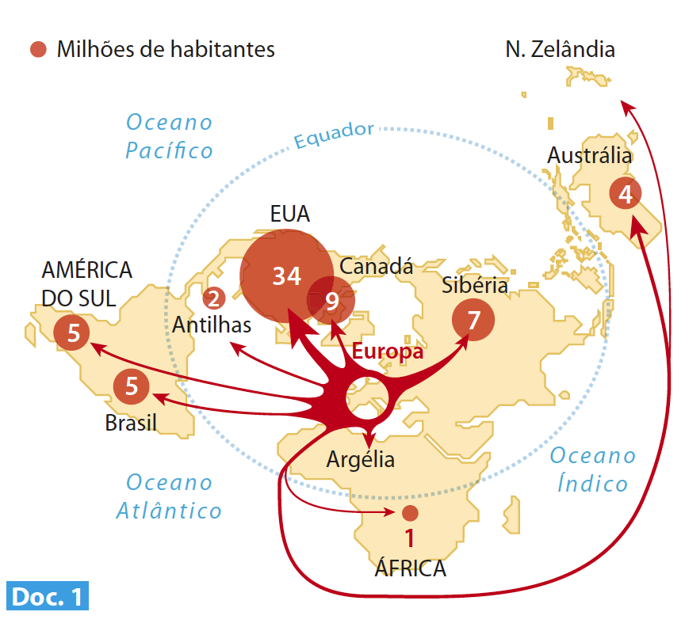

Observa atentamente o mapa.
  - Indica os principais destinos da emigração europeia registados no documento 1.

Doc. 1

Analisa a imagem.
  - Atribui uma legenda ao documento 2.
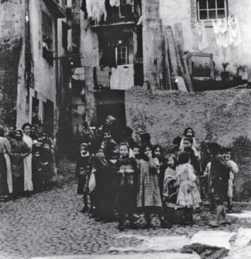
Doc. 2

  - O aumento populacional, verificado desde a segunda metade do século XV, acentuou-se ao longo do século XVI, traduzindo-se, nos países industrializados, numa verdadeira quebra demográfica. Se não concordas, justifica.

Completa o texto da página seguinte com as palavras do quadro.

infraestruturas | circulação | urbanismo
de esgoto e abastecimento de água | operários | higiene e habitação
hospitais

A vida nas cidades revelou-se difícil, sobretudo, para os que viviam nas periferias, em bairros de __________________ , onde não existiam boas condições de _____________________________. No entanto, gradualmente, a aplicação de princípios do _____________________________ tornaram a vida citadina mais agradável, foram criadas ___________________ até então em falta, tais como: praças, ruas e avenidas mais largas que facilitaram a ___________________; sistema de iluminação pública e de transportes, redes _____________________________; espaços, como jardins, e edifícios públicos, como mercados, _____________________________ e teatros.

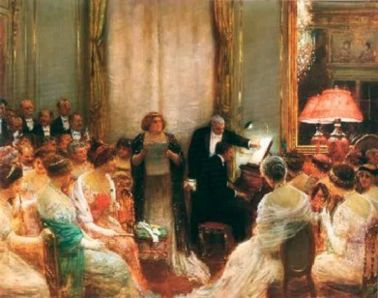
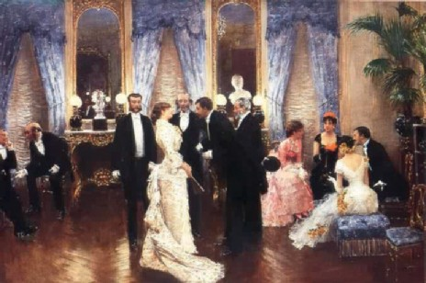
Observa as imagens
Doc. 3 Concerto privado, Jean Béraud.
Doc. 4 Serão mundano, Jean Béraud.

  - Em que grupo social se enquadram as figuras representadas?

  - Assinalacom X os quadrados cujo conteúdo corresponde ao estilo de vida e aos valores desse grupo social.

Pobreza | Fome | Trabalho e esforço individual | Não apreciam serões lúdicos | Poder político
Sem poder de compra | Não ligam à política | Impossibilidade de viajar | Hábitos de viagem | Comércio, banca e indústria
Poder económico | Más condições de trabalho | Papel social não dominante | A família não é a estrutura fundamental da sociedade | Falta de ambição
Acesso difícil à educação escolar | Residências luxuosas nos melhores bairros | Péssimas condições  de vida | Uso de artigos da moda | Os filhos trabalham  em fábricas

Reconhece vocabulário e conceitos históricos, fazendo corresponder as colunas A e B.
Coluna A
1 – Socialismo
2 – Sindicalismo
3 – Proletariado
4 – Êxodo rural
5 – Opinião pública
6 – Classe média
Coluna B
Grupo social situado entre a alta burguesia e o proletariado. Era constituído pela pequena e média burguesia que era composta por médicos, advogados, engenheiros, funcionários públicos, pequenos comerciantes, entre outros.
Movimento migratório das populações camponesas para a cidade.
É a opinião expressa pela maioria da população. Muitas vezes esta opinião é fundamentada na informação transmitida pelos meios de comunicação.
Grupo social formado pelos trabalhadores da indústria ou da agricultura que tinham como único rendimento o salário obtido em troca do seu trabalho.
Doutrina económica, social e política que defendia a reorganização social com o objetivo de construir uma sociedade mais justa e igualitária.
Movimento de organização dos trabalhadores em associações com caráter reivindicativo que lutam por melhores condições de trabalho.

- Os exercícios seguintes apresentam sempre uma frase incompleta e três respostas. Apenas uma dessas respostas está correta. Assinala com X a opção certa.

O movimento sindical surgido na Inglaterra pretendia
- lutar contra as condições desumanas de vida dos trabalhadores.
- tornar todos os operários burgueses.
- acabar com a burguesia e o desenvolvimento industrial.

Da classe operária do século XIX faziam parte
- unicamente homens bens alimentados e, por isso, saudáveis.
- homens e mulheres exclusivamente em idade adulta.
- homens, mulheres e crianças.

A sociedade do século XIX caracterizou-se pela
- desigualdade social.
- melhoria das condições de vida dos operários.
- ascensão social dos operários.

O socialismo defendia
- os interesses da alta burguesia e a redução dos salários do operariado.
- trabalho infantil.
- uma sociedade igualitária, sem classes.

Karl Marx e Friedrich Engels foram
- artistas russos.
- soldados alemães.
- fundadores do Marxismo.

Observa atentamente as imagens.
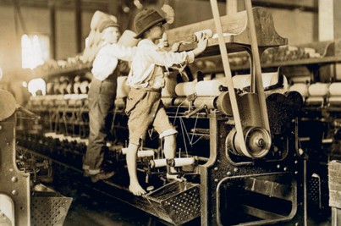
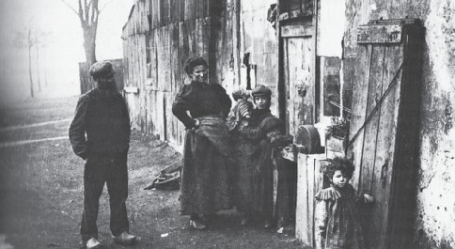
Doc. 5 ____________________________________________
Doc. 6 _______________________________________________________

  - Faz a legenda dos documentos 5 e 6.

O texto seguinte contém diversas passagens erradas. Identifica-as, sublinhando-as.

Os primeiros sindicatos apareceram em Portugal nos inícios do século XX. Defendiam os interesses dos patrões, organizando manifestações e greves. Estas reivindicações começaram por suscitar a oposição do povo e dos governos, que respondiam com o despedimento dos grevistas, o encerramento temporário das fábricas, a prisão e repressão policial. Apesar de muitos sindicatos terem sido ilegalizados, o movimento cresceu e alastrou a vários países europeus e aos EUA. Só ao fim de dezenas de anos de luta, o movimento sindical alcançou algumas conquistas: aumento das horas de trabalho diárias (para um máximo de 10 horas), com o estabelecimento de um dia de descanso semanal; possibilidade do emprego de crianças com menos de 9 anos; reconhecimento do sindicalismo e do direito à greve.

Conhece personalidades, acontecimentos e conceitos.

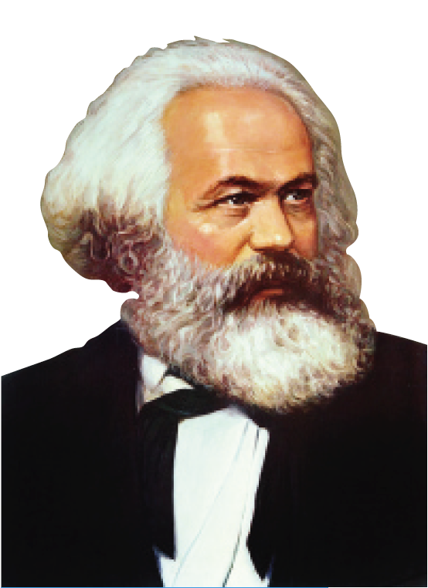
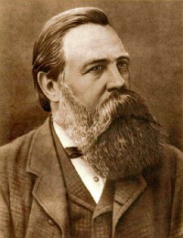
  - Indica o nome da doutrina socialista defendida por estes dois teóricos.
Doc. 7 Karl Marx.
Doc. 8 Friedrich Engels.

